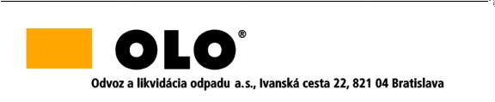

INFORMÁCIA

podľa § 64 ods. 1 písm. d) zákona č. 343/2015 Z. z. o verejnom obstarávaní a o zmene a doplnení niektorých zákonov v znení neskorších predpisov

Zákazka:

Zhodnotenie kuchynského biologicky rozložiteľného komunálneho odpadu z domácností KBRKO

Časť č. 1

Suma skutočne uhradeného plnenia zo zmluvy č. 116-47-22 uzatvorenej dňa 18.7.2022 je vo výške 154 050€ EUR s DPH.

Časť č. 2

Suma skutočne uhradeného plnenia zo zmluvy č. 116-47-22 uzatvorenej dňa 18.7.2022 je vo výške 149 795,63 € EUR s DPH.

Časť č. 3

Suma skutočne uhradeného plnenia zo zmluvy č. 116-47-22 uzatvorenej dňa 18.7.2022 je vo výške 50 255,43 € EUR s DPH.